LOCALIZZATORE APICALE

ENDOEST – APEX 02
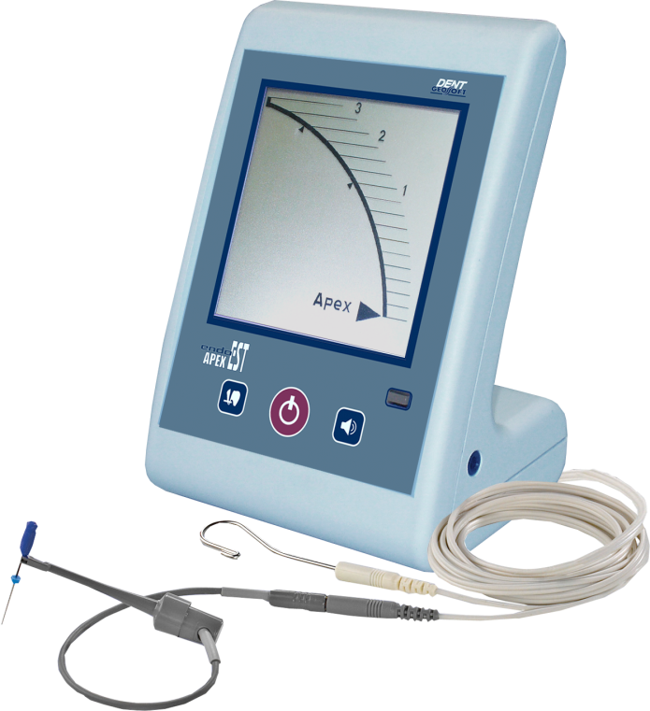

IDICE

1. Nozioni generali
2. Confezione
3. Accessori
4. Caratteristiche tecniche
5. Aspetto esteriore del dispositivo. Descrizione dei pulsanti di comando e degli indicatori
6. Regole principali per l’uso del localizzatore apicale
7. Prima di utilizzare il dispositivo e modalita` dell’uso
8. Sterilizzazione e disinfezione del dispositivo
9. Sostituzione delle batterie
10. Probabili anomalie nel funzionamento del dispositivo e modi della loro eliminazione
11. Modalita` di stoccaggio, trasporto e uso del dispositivo
12. Informazioni sullo smaltimento
13. Registrazione e certificazione del dispositivo
14. Garanzia
15. Elenco dei centri assistenza

1. NOZIONI GENERALI

1.1. Utilizzo del dispositivo:
“EndoEst Apex 02” e` un dispositivo che determina la lunghezza di lavoro del canale radicolare del dente (localizzazione del restringimento apicale del canale) durante la cura endodontica.

1.2. Campo di applicazione:
Il dispositivo e` destinato all’uso odontoiatrico da parte del personale qualificato. Il produttore non potra` essere ritenuto responsabile nel caso di un uso improprio del dispositivo.
1.3. Principio di funzionamento del dispositivo:
Il dispositivo effettua la localizzazione del restringimento apicale del canale (apice) a mezzo di misurazione della resistenza elettrica complessa tra due elettrodi. Uno degli elettrodi e` un gancio labiale che viene appoggiato all’angolo della bocca del paziente, mentre l’altro elettrodo e` una sonda che viene connessa alla parte metallica dello strumento endodontico (file) inserito nel canale del dente esaminato.
1.4. Vantaggi del dispositivo:
- Principio multifrequenziale della localizzazione apicale – precisione garantita delle misurazioni in qualsiasi ambiente;
- Grande display LCD con caratteri ben visibili;
- Indicazione numerica, grafica, luminosa ed acustica dei risultati della misurazione;
- Avviamento automatico all’inserimento dello strumento lavorativo (file) nel canale del dente.

1.5. Funzioni supplementari:
- Indicazione del livello dell’umidita` del canale (“asciutto” o “umido”);
- Funzione di localizzazione dell’ “apice virtuale”;
- Funzione di accensione/spegnimento di segnali acustici;
- Modalita` demo del dispositivo;
- Indicazione dello stato della carica delle batterie;
- Funzione di risparmio energia.

1.6. Controindicazioni:
! E` vietato utilizzare il dispositivo su pazienti portatori di pacemaker.

1.7. Misure di sicurezza e avvertimenti

! Utilizzare il dispositivo solo con gli accessori originali prodotti dalla societa` “Geosoft-Dent” (vedi sezione 3 “Accessori supplementari”)
! Non smontare il dispositivo e non apporre modifiche alla costruzione del dispositivo.
Ad eccezione delle batterie, nel corpo principale del dispositivo non ci sono elementi, la manutenzione dei quali sarebbe effettuata dall’utente. La manomissione del dispositivo fa decadere la garanzia.
! Nel caso di lungo stoccaggio del dispositivo estrarre le batterie dal vano portabatterie oppure mettere l’interruttore dell’alimentazione nella posizione “1” (vedi figura 20 su pagina 23)
! Evitare l’infiltrazione di liquidi all’interno del dispositivo.
! Non utilizzare il dispositivo vicino alle sostanze facilmente infiammabili. Il dispositivo non e` adatto all’uso in prossimita` di miscele anestetiche infiammabili contenenti aria, ossigeno o ossido di azoto.
! Utilizzare i componenti del dispositivo solo dopo averli sterilizzati e disinfettati. E` necessario sterilizzare e disinfettare il dispositivo immediatamente prima del primo utilizzo e anche dopo ogni paziente per evitare la contaminazione incrociata (piu` in dettaglio vedi sezione 8 “Sterilizzazione e disinfezione del dispositivo”).
! Si raccomanda di utilizzare il cofferdam durante il lavoro nella cavita` orale del paziente.
! Non ammettere danni al cavetto “Signal Line”. Per evitare la rottura del cavetto durante la sua utilizzazione, scollegare il cavetto dal corpo principale, tenendo la parte d’isolamento del connettore del cavetto. Assolutamente vietato estrarre il cavetto, tirando direttamente i rispettivi cavetti.

